**باسمه تعالی**

**سند پیشنهاده**

**سامانه دستیار انبار**

به سفارش شرکت KMTC



شرکت مهندسی اندیشه نوین رایورز

بهار 1398

فهرست مطالب

مقدمه 3

سامانه دستیار انبار رایورز 4

امکانات و ویژگی ها 4

ثبت کالا جدید در انبار و اختصاص بارکد 4

ثبت اسناد وارده 5

ثبت اسناد صادره 5

سایر قابلیت های سیستم 6

پشتیبانی نرم افزاری از انواع فرمت بارکد 6

قابلیت نصب بر روی دستگاه های 4 تا 10 اینچ بدون افت کیفیت 6

تلاش برای ایجاد یک تجربه کاربری لذت بخش 6

زیر ساخت سخت افزاری 6

دستگاه های بارکد خوان 6

استفاده از دوربین گوشی به عنوان بارکد خوان 6

استفاده از بارکد خوان external 7

استفاده از بارکد خوان های تعبیه شده در دستگاه های صنعتی 7

حداقل سخت افزار مورد نیاز دستگاه 7

گزارش فاکتور فروش شامل بارکد اقلام خروجی (تحت وب) 8

زمانبندی پیاده سازی و توسعه سیستم (نمودار گانت) 8

# 

# مقدمه

داده های آماری دقیق پیرامون انبار، از مهمترین و حیاتی ترین نیازمندی های مدیران و گردانندگان اصلی هر سازمانی ست که با "کالا" سر و کار دارد. داده هایی نظیر موجودی انبار در سطوح مختلف، تاریخچه ورود و خروج (کارکس انبار) و ...

بدون شک میزان انطباق این دانش با واقعیت انبار و البته بروز بودن آن، از اهمیت بسیار بالایی برخوردار می باشد.

با افزایش مقیاس در گستردگی سازمان، به شکلی ناگزیر آفاتی برای این مهم پدیدار می شود که با سبک ها و شیوه های سنتی و ناکارآمد در امر مدیریت انبار، در سطح کلان می تواند به عنوان تهدیدی برای تداوم حیات سازمان قلمداد شود.

به موجب این طرح، ابزار، سرویس ها و سازوکاری پیشنهاد می گردد که با بکارگیری آن عوامل سرعت، دقت و کارایی در امر ثبت و ضبط اطلاعات اسناد انبار در مقایسه با روال فعلی آن به شکل مطلوبی افزایش یابد.

بهره گیری از تکنولوژی بارکدخوان و سایر قابلیت های مفید تعبیه شده در دستگاه های هوشمند مانند گوشی های هوشمند، تبلت ها و دستیار های دیجیتال شخصی ( PDA ها) در بستر یک برنامه کاربردی مناسب و هماهنگ شده با سیستم حسابداری انبار، شالوده اصلی این طرح می باشد.

# سامانه دستیار انبار رایورز

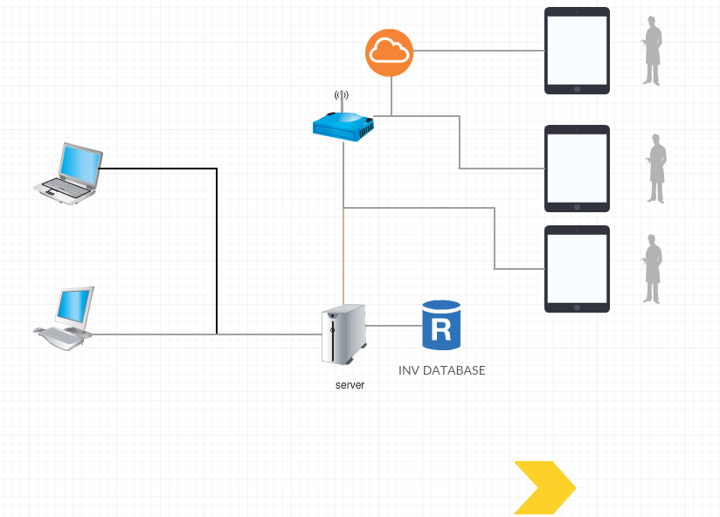سامانه دستیار انبار رایورز با بهره گیری از قابلیت های سیستم عامل اندروید می تواند از زیر ساخت های دستگاه های اندرویدی استفاده و از طریق اینترنت و یا اتصالات شبکه داخلی به سرور متصل و اقدام به ارسال آنلاین اطلاعات به سرور نماید.

* امکان استفاده از موبایل و تبلت های اندرویدی نسخه 4 به بالا
* امکان استفاده همزمان از سیستم انبار ( ویندوز ) و سامانه دسیار انبار
* امکان استفاده از سیستم در بستر اینترنت ( ویژه سازمان هایی با پراکندگی جغرافیایی )

نرم افزار انبار ویندوز به روال قبل و همزمان استفاده می شود

اینترنت

شبکه داخلی در اتصال به wifi

گوشی ها ، تبلت ها و سایر دیستگاه های مبتنی بر سیستم عامل اندروید

## امکانات و ویژگی ها

### ثبت کالا جدید در انبار و اختصاص بارکد

با توجه به آنکه ثبت اقلام انبار ( کالا ) و تخصیص بارکد به آن ها ( یا استفاده از بارکد های عمومی و رسمی مانند ایران کد ) اولین گام برای مکانیزه نمودن انبار می باشد، سامانه دستیار انبار رایورز نیز این مورد را به خوبی پشتیبانی و سعی نموده است تا فرآیند ثبت کالا سریع، ساده و کارا باشد، از جمله امکانات موجود در این حوزه می توان به موارد ذیل اشاره نمود :

* امکان ثبت اطلاعات کلیدی کالا مانند گروه کالا ، واحد کالا و... به صورت انتخابی و با قابلیت جستجو از اطلاعات پایه انبار
* امکان ثبت مشخصه ملی کالا (ایران کد) به واسطه قرائت گر بارکد
* امکان ویرایش شناسنامه کالا
* ....

### ثبت اسناد وارده

پس از ثبت و شناسه دار شدن یک کالا در انبار قدم بعد در راستای سرعت بخشیدن به پروسه مدیریت انبار، مکانیزه و آسان سازی سناریو ثبت اسناد وارده (نظیر سند رسید خرید) و ورود کالا به انبار می باشد. در این مرحله کاربر با خواندن بارکد کالا ( که پیش از این ثبت شده یا در همان لحظه ثبت و تخصیص داده می شود ) می تواند سند ورود کالا را ثبت نماید، لازم به ذکر است که در این مرحله تنها با خواندن بارکد کالا ، کلیه اطلاعات کالا نمایش و شخص تنها تعداد وارد شده را تعیین می نماید. همچنین در انبار های بر پایه سریال ، امکان تعریف سریال کالا به صورت قرائت بارکد و یا ورود دستی امکان پذیر خواهد بود. از جمله امکان و ویژگی های بارز این بخش می توان به موارد ذیل اشاره نمود :

* امکان ثبت مرجع ( برای مثال، سند درخواست خرید کالا ) به عنوان مرجع و تکمیل اطلاعات سند با توجه به مرجع
* امکان صحت سنجی، اقلام خریداری شده ( به واسطه بارکد الصاق شده ) با سند مرجع در صورت انتخاب سند مرجع
* امکان ثبت توضیحات انباردار در زمان ثبت رسید خرید
* امکان ثبت اطلاعات خرید نظیر فروشنده و ...
* امکان تشخیص خودکار سریال های موجود در بسته بندی با قرائت بارکد بسته بندی اصلی محصول و ایجاد خودکار ردیف های سند متناسب با هر سریال موجود در بسته بندی
* و...

### ثبت اسناد صادره

گام بعد در مکانیزه نمودن یک انبار، سامان دهی به پروسه خروج کالا از انبار است، دغدغه اساسی این حوزه امکان استفاده از اسناد مرجع دار و بارکد جهت کاهش خطای انسانی و حل دغدغه اساسی موجود در این حوزه یعنی افزایش سرعت ثبت اسناد در کنار حفظ دقت آن است که سامانه دستیار انبار رایورز سعی نموده است تا حد ممکن آن را محیا سازد، در این سامانه کاربر می تواند با انتخاب مرجع درخواست کالا اطلاعات اصلی سند را دریافت و تنها با اسکن بارکد کالا اقدام به ثبت سند حواله نماید. از جمله امکان و ویژگی های بارز این بخش می توان به موارد ذیل اشاره نمود :

* امکان جست و جو و انتخاب سند مرجع ( برای مثال سند درخواست کالا )و تکمیل اطلاعات سند با توجه به آن
* امکان صحت سنجی اقلام خروجی به کمک بارکد
* امکان ثبت اطلاعات تحویل گیرنده (مرکز درخواست کننده کالا)
* امکان ثبت سند حواله انبار با مرجع فروش از سیستم فروش رایورز
* و ...

# سایر قابلیت های سیستم

## پشتیبانی نرم افزاری از انواع فرمت بارکد

اپلیکیشن دستیار انبار با بهره گیری از آخرین نسخه از زیرساخت های موجود محدوده وسیعی از فرمت ها و استاندارد های موجود در زمینه بارکد ها را پشتیبانی می نماید. در صورت پشتیبانی سخت افزار تهیه شده، انواع بارکدهای تک بعدی و دوبعدی توسط این اپلیکیشن پشتیبانی می شود.

## قابلیت نصب بر روی دستگاه های 4 تا 10 اینچ بدون افت کیفیت

شما می توانید این سامانه را بر روی گوشی تلفن همراه شخصی خود، یک تبلت و یا یک دستگاه صنعتی تخصصی نصب نمایید بدون اینکه نگران بهم ریختگی ظاهر سیستم و یا کاهش چشمگیر کاربری آن باشید. سامانه دستیار انبار رایورز به خوبی با صفحه نمایش های 4 تا 10 اینچ هماهنگ شده و می تواند تجربه کاربری لذت بخشی را برای مخاطبین خود فراهم آورد.

## تلاش برای ایجاد یک تجربه کاربری لذت بخش

با توجه به آنکه سامانه دستیار انبار رایورز برای مدت طولانی همراه کاربران خود خواهد بود تلاش هایی زیادی انجام شده تا کاربر با حداقل فعالیت ممکن بیشترین کارایی را از سیستم دریافت نمایید.

# زیر ساخت سخت افزاری

## دستگاه های بارکد خوان

سامانه دستیار انبار رایورز می تواند به سه روش مستقل اقدام به خواندن بارکد کالا نماید، که کاربر می تواند وابسته به نیاز خود آن را انتخاب نماید.

### استفاده از دوربین گوشی به عنوان بارکد خوان

در صورتی که اپلیکیشن دستیار انبار بر روی

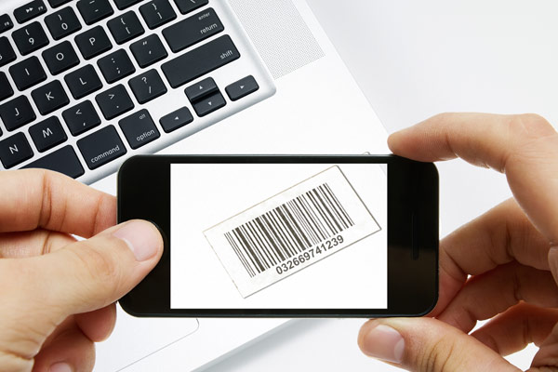

### استفاده از بارکد خوان external

این بارکد خوان ها می توانند به صورت مستقل تهیه و از طریق بلوتوث به دستگاه اندرویدی متصل گردند.



### استفاده از بارکد خوان های تعبیه شده در دستگاه های صنعتی

این دستگاه ها به همراه سیستم عامل اندروید و ماژول های بارکد خوان و ... عرضه می شوند که قابلیت های ویژه ای جهت استفاده در محیط هایی صنعتی دارند، سامانه دستیار انبار رایورز می تواند بر روی این دستگاه ها نصب و از بارکد خوان تعبیه شده در آن استفاده نماید.

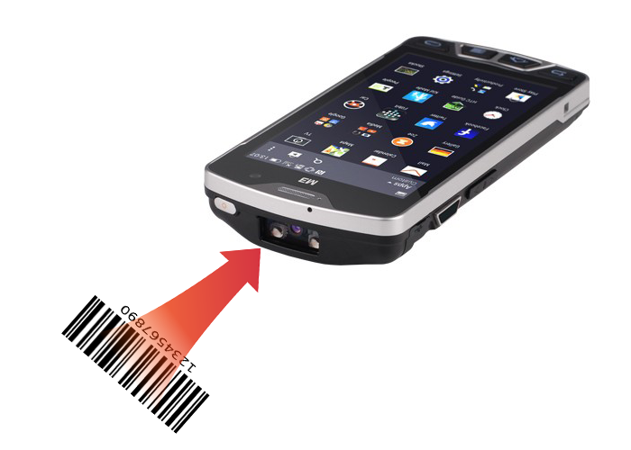

## حداقل سخت افزار مورد نیاز دستگاه

* اندروید 4.0.2 ( API 16 ) و بالاتر
* صفحه نمایش 4 تا 10 اینچ
* 1 GB RAM و بالاتر

# گزارش فاکتور فروش شامل بارکد اقلام خروجی (تحت وب)

به منظور ضمیمه بارکد اقلام خروجی انبار به فاکتور فروش محصولات، گزارشی آماده می گردد که با اجرای آن و تکمیل اطلاعات کلیدی فاکتور مورد نظر، اطلاعات مربوط به آن در کنار بارکد های قرائت شده در مرحله ثبت سند حواله انبار تولید و آماده چاپ می گردد.

# زمانبندی پیاده سازی و توسعه سیستم (نمودار گانت)

زمانبندی پیاده سازی و توسعه سیستم به شرح ذیل می باشد. لازم به ذکر است مبنای آغاز عملیات توسعه مربوط به بند های 1،2،4 مطابق با موعد قرارداد محاسبه می گردد. (توسعه بند 3 مطابق برنامه ریزی از پیش تعیین شده در دست اجرا می باشد)

